Vocabulaire à retenir
des chapitres 1 à 17 + Extras
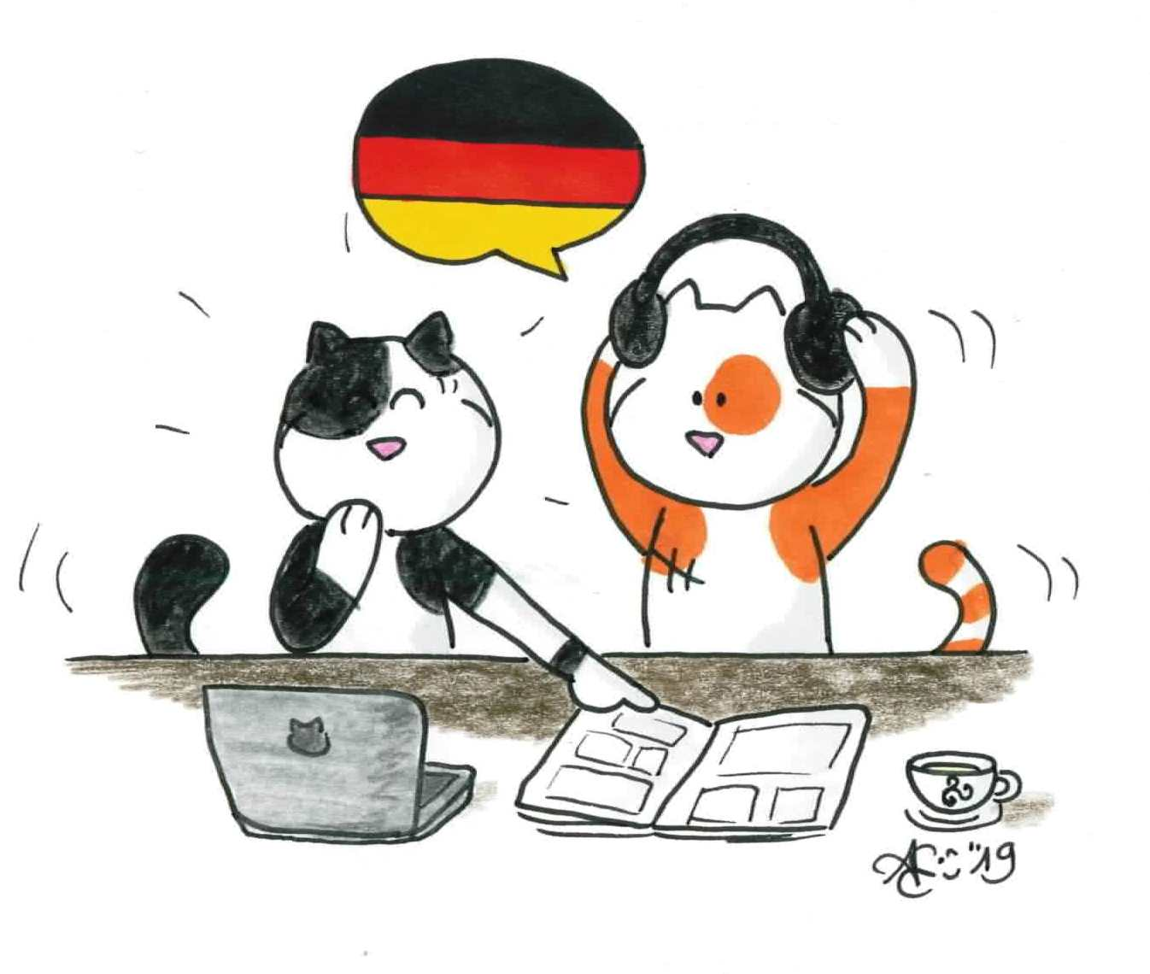
Lernwortschatz
aus den Kapiteln 1 bis 17 + Extras

Petit coup de pouce : Tout le vocabulaire en fichiers audios
Lernhilfe : Audiodateien zum Lernwortschatz

Vas sur la page d’auteure d’Aurélie Guetz :
Gehe auf die Autorenseite von Aurélie Guetz :
www.aurelyshanami.com
Cherche l’article „Apprendre l’allemand avec Kazh à la maison“…
Suche den Artikel „Mit Kazh Deutsch daheim üben“…
… et révise ton vocabulaire avec Kazh et Myrtille!
… und übe deinen Wortschatz mit Kazh und Myrtille !

Lernwortschatz zu Kapitel 1
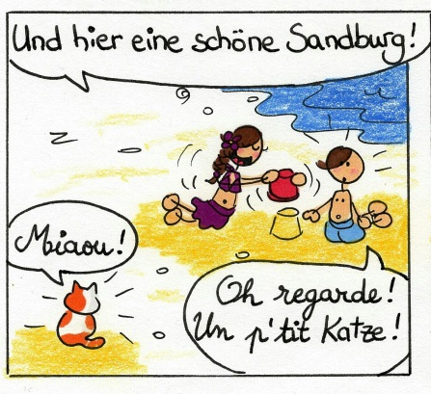  Page 9 |  |  |  |  |  |  | 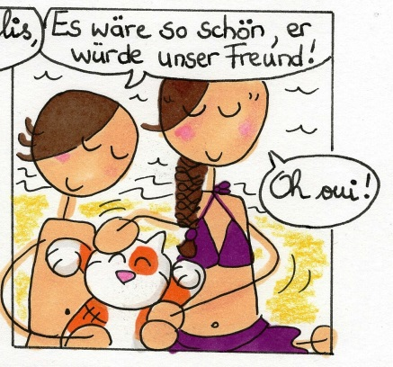  Page 10
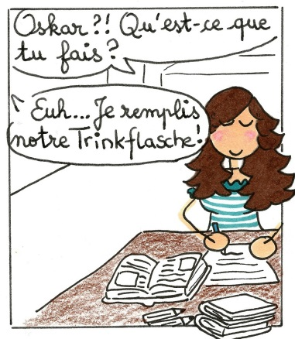  Page 11 |  |  |  |  |  |  | 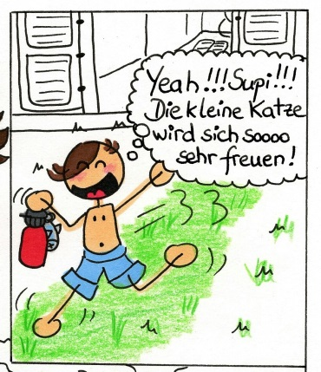  Page 12
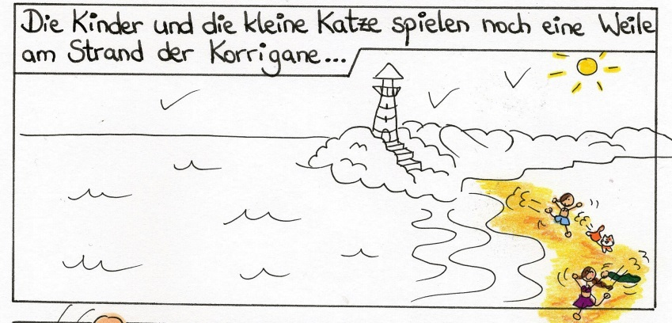 Page 14
die Sandburg | = le château de sable |  |  |  |  | „Und hier eine schöne Sandburg!“
der Freund, die Freundin,  die Freunde |  |  | = l’ami, l’amie,  les amies |  |  |  |  | „Es wäre so schön er würde unser Freund!“
die Trinkflasche |  | = la gourde | „Euh… Je remplis notre Trinkflasche !“
die kleine Katze |  | = le petit chat |  | „Die kleine Katze wird sich sooooo sehr freuen!“
der Strand |  | = la plage |  |  | „Die Kinder und die kleine Katze spielen noch eine Weile am Strand der Korrigane…“

Lernwortschatz zu Kapitel 2
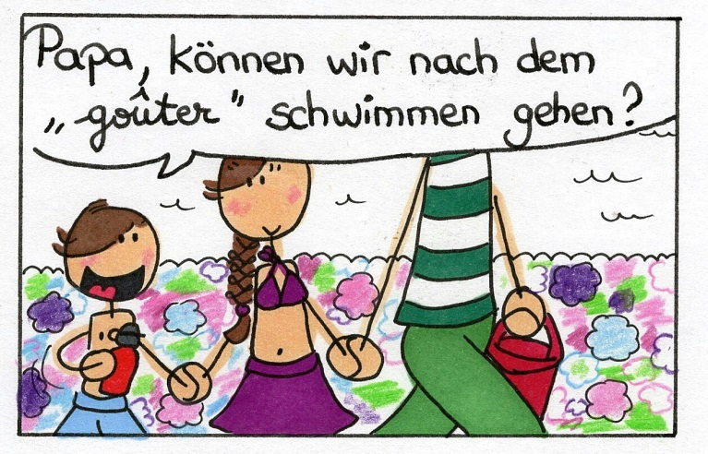  Page 18 |  |  |  |  |  | 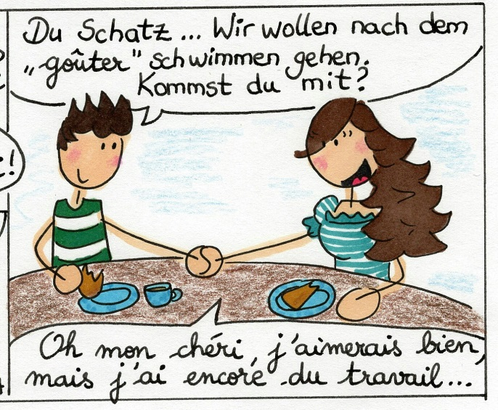  Page 19
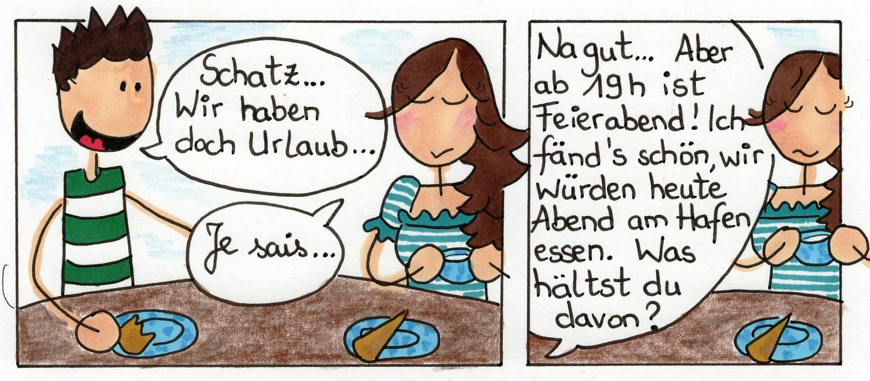
Page 20
schwimmen | = nager |  | „Papa , können wir nach dem „goûter“ schwimmen gehen?“
mitkommen | = venir avec |  |  |  | „Kommst du mit?“
der Urlaub | = les vacances |  |  |  | „Schatz… Wir haben doch Urlaub…“
heute Abend |  | = ce soir |  | „Ich fänd’s schön, wir würden heute abend am Hafen essen.“
der Hafen |  | = le port

Lernwortschatz zu Kapitel 3
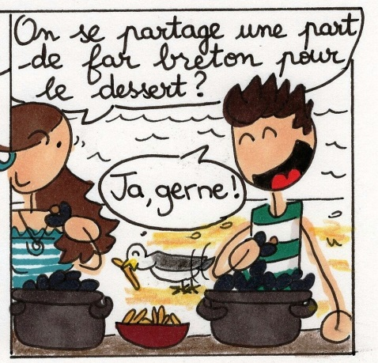
Page 27
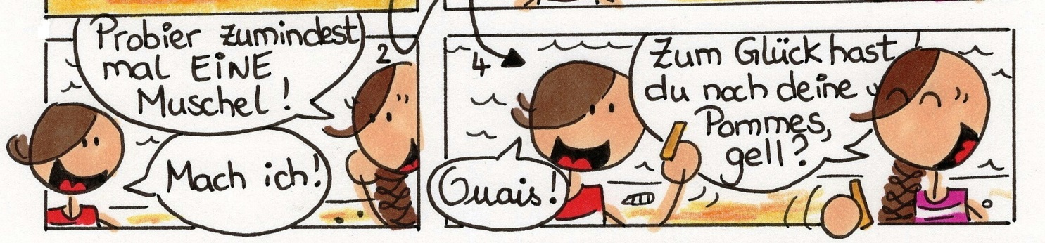
Page 27
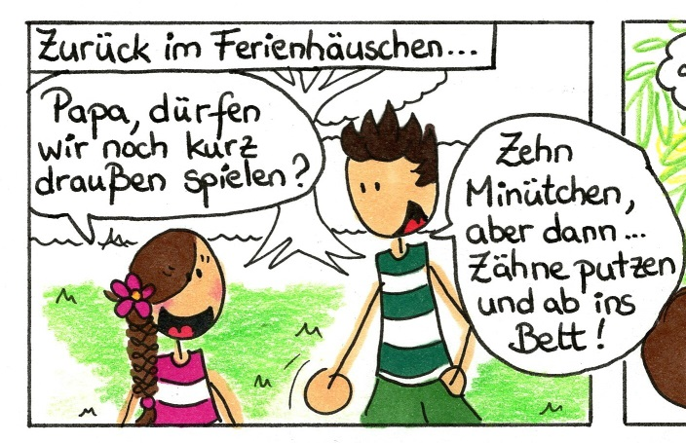  Page 28 |  |  |  |  | 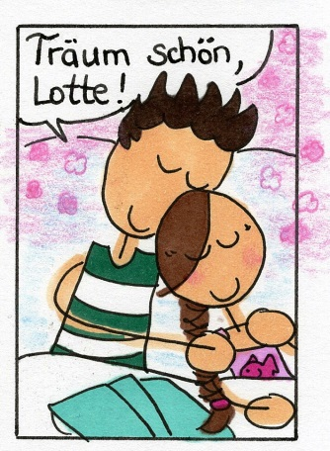  Page 29
gerne | = avec plaisir |  | „Ja, gerne!“
die Muschel | = les moules |  |  | „Probier zumindest mal EINE Muschel!“
die Pommes | = les frites |  |  | „Zum Glück hast du noch deine Pommes, gell?“
spielen |  | = jouer | „Papa, dürfen wir noch kurz drauβen spielen?“
träumen |  | = rêver | „Träum schön, Lotte!“

Lernwortschatz zu Kapitel 4
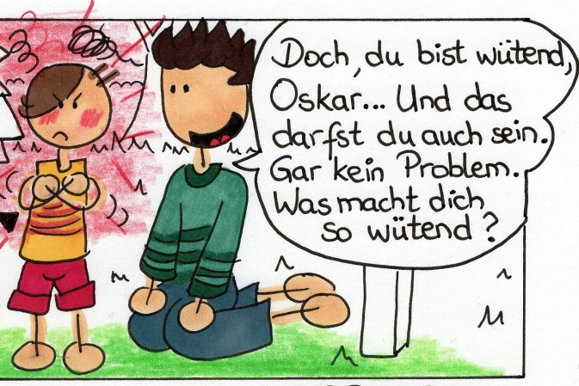
Page 33
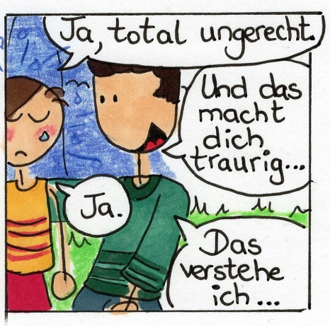Page 33 |  |  |  |  |  | 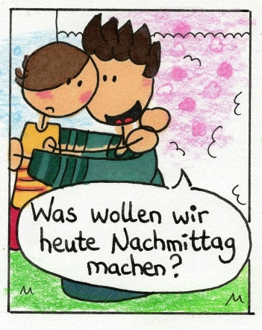Page 34
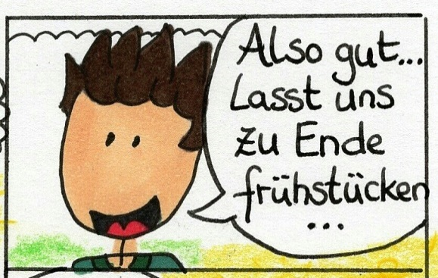  Page 35 |  |  |  |  |  | 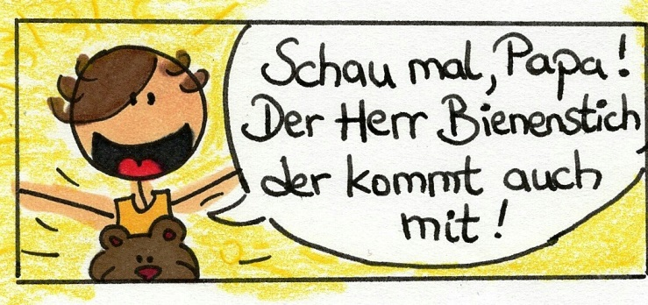  Page 36
wütend | = en colère |  | „Was macht dich so wütend?“
verstehen | = comprendre |  |  | „Das verstehe ich!“
heute Nachmittag |  | = cet  après-midi |  |  | „Was wollen wir heute nachmittag machen?“
frühstücken | = petit-déjeuner |  |  | „Lasst uns zu Ende frühstücken…“
schauen | = regarder |  |  | „Schau mal, Papa!“

Lernwortschatz zu Kapitel 5
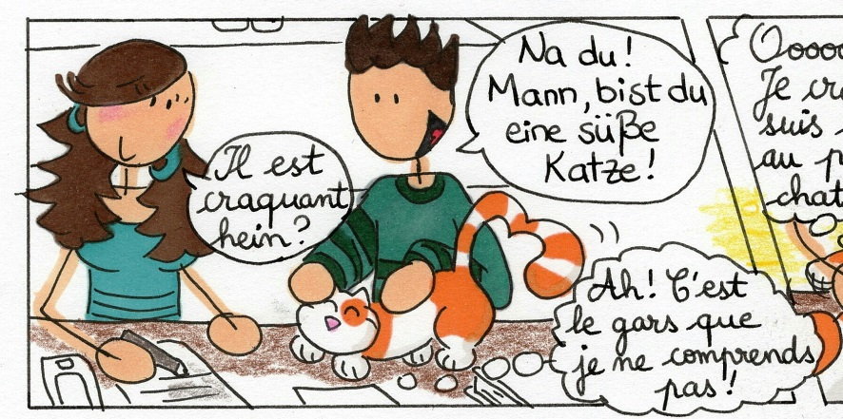
Page 45
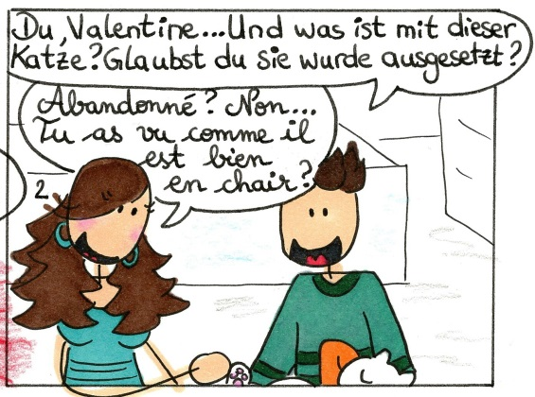  Page 46 |  |  |  |  | 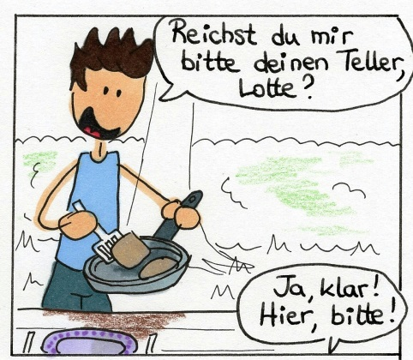  Page 50
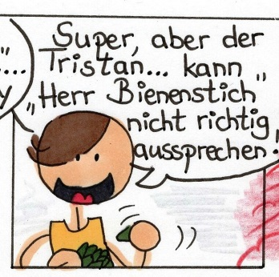  Page 51 |  |  |  |  | 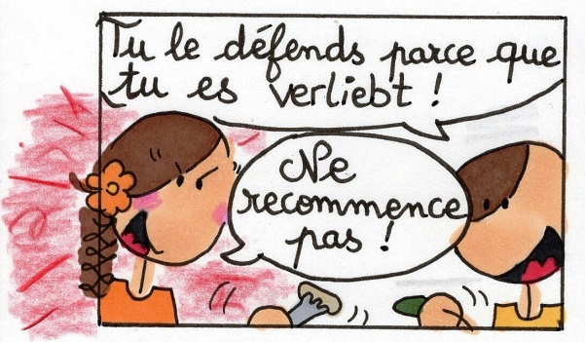  Page 51
süβ | = mignon | „Mann, bist du eine süβe Katze!“
ausgesetzt | = abandonné |  |  | „Glaubst du sie wurde ausgesetzt?“
der Teller | = l‘assiette |  | „Reichst du mir bitte deine Teller, Lotte?“
aussprechen | = prononcer | „Super, aber der Tristan… kann „Herr Bienenstich“ nicht richtig aussprechen!“
verliebt | = amoureux / amoureuse | „Tu le défends parce que tu es verliebt!“

Lernwortschatz zu Kapitel 6
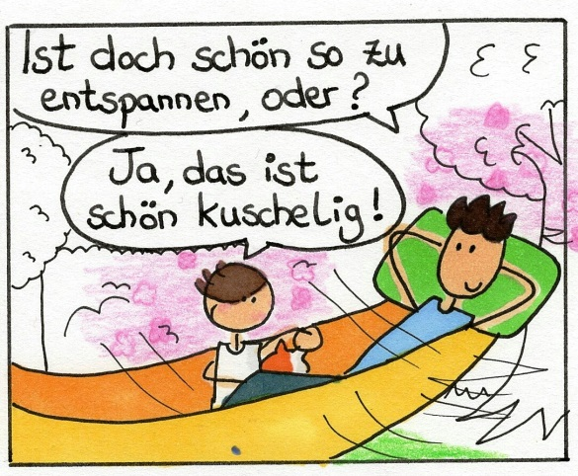  Page 56 |  |  |  |  |  | 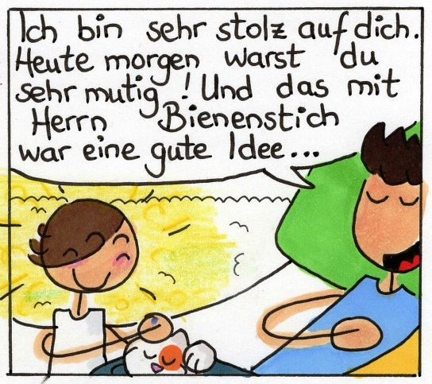  Page 57
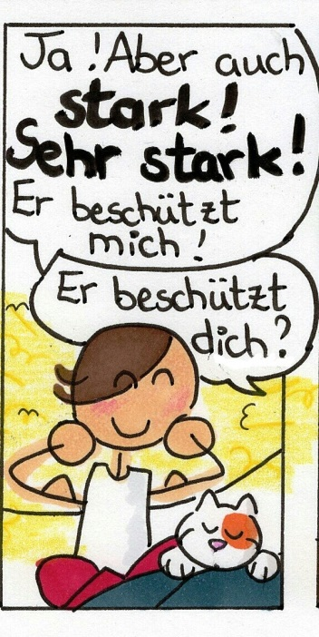  Page 57 |  |  |  |  |  | 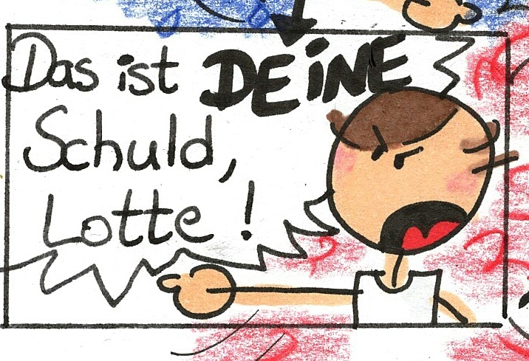  Page 60
kuschelig | = douillet (confortable) |  |  |  |  |  | „Ja! Es ist schön kuschelig!“
stolz |  | = fier |  |  | „Ich bin sehr stolz auf dich!“
mutig |  | = courgeux |  | „Heute morgen warst du sehr mutig!“
heute morgen |  | = ce matin
beschützen |  | = protéger | „Er beschützt mich!“
die Schuld |  | = la faute | „Das ist DEINE Schule, Lotte !“

Lernwortschatz zu Kapitel 7
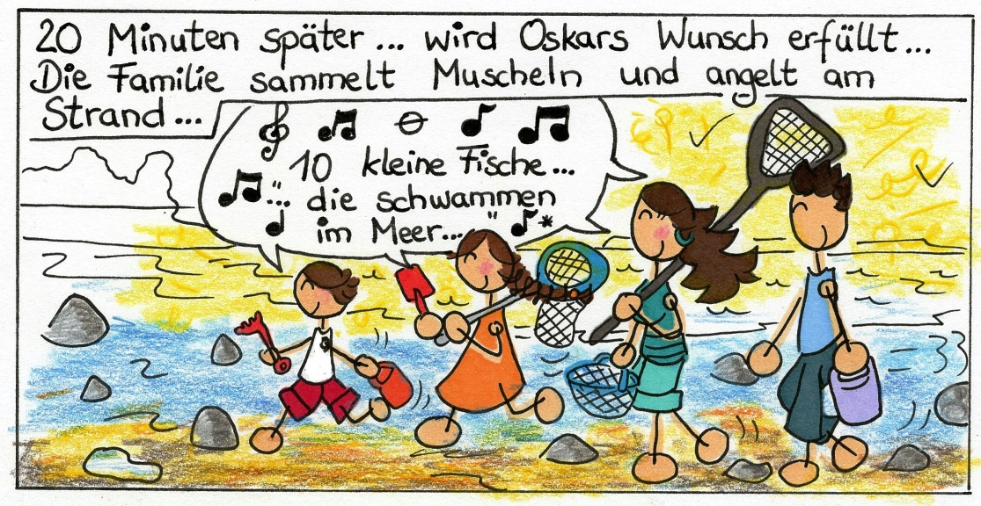
Page 64
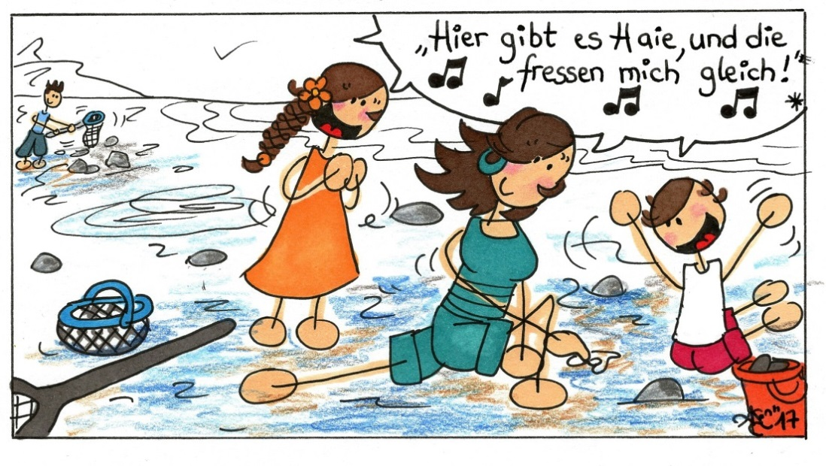
Page 65
der Wunsch |  |  | = le souhait |  | „20 Minuten später… wird Oskars Wunsch erfüllt…“
das Meer |  | = la mer |  |  |  | „10 kleine Fische, die schwammen im Meer…“
angeln |  | = pêcher |  |  |  |  |  | „Die Familie sammelt Muscheln und angelt am Strand.“
Muscheln sammeln |  |  |  | = ramasser des coquillages |  |  |  | „Die Familie sammelt Muscheln und angelt am Strand.“
der Hai | = le requin |  |  |  |  |  | „Hier gibt es Haie…  … und die fressen mich gleich!“
fressen | = manger (pour les animaux)

Lernwortschatz zu Kapitel 8
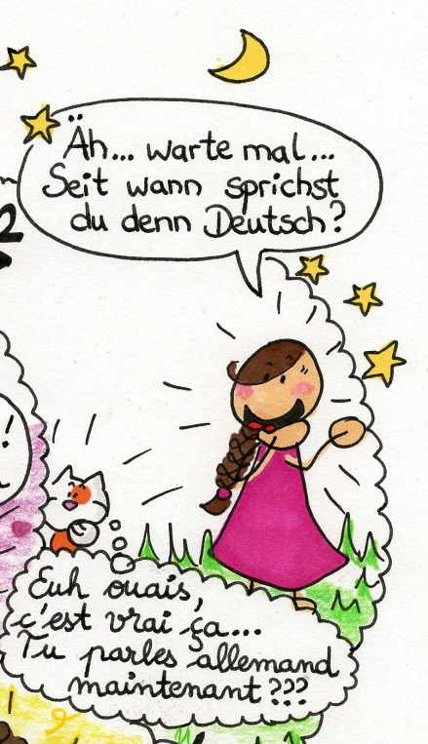  Page 75 |  |  |  |  | 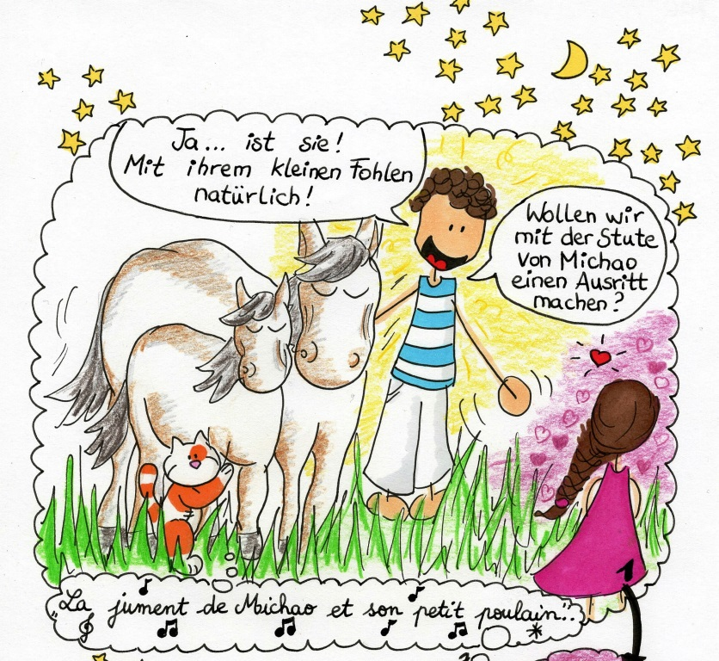  Page 76
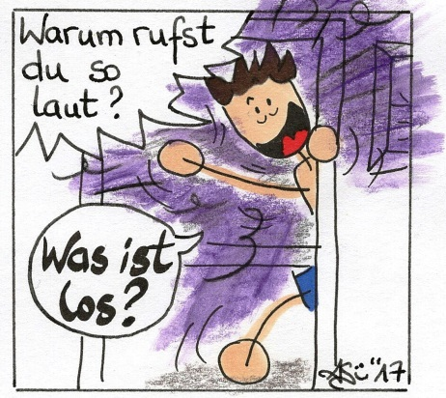  Page 77 |  |  |  |  |  |  |  |  | 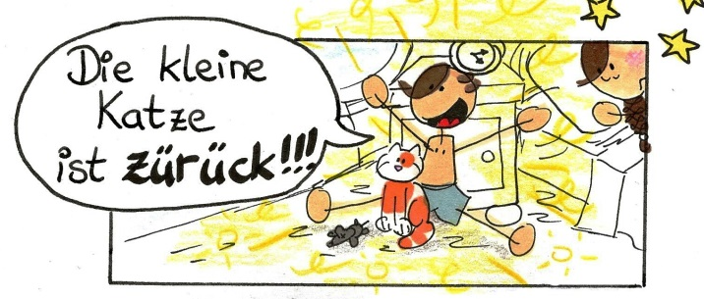  Page 78
warten |  |  | = attendre |  |  |  |  | „Äh… warte mal…“
Deutsch sprechen |  |  | = parler allemand |  |  |  |  | „Seit wann sprichst Du Deutsch?“
der Fohlen | = le poulain |  |  |  |  | „Ja.. ist sie! Mit ihrem kleinen Fohlen, natürlich!“
die Stute | = la jument |  |  | „Wollen wir mit der Stute von Michao einen Ausritt machen?“
Was ist los? |  | = Qu’est-ce qu’il y a? |  |  |  |  | „Was ist los?“
zurück |  | = de retour |  |  |  |  | „Die kleine Katze ist zurück!!!“

Lernwortschatz zu Kapitel 9
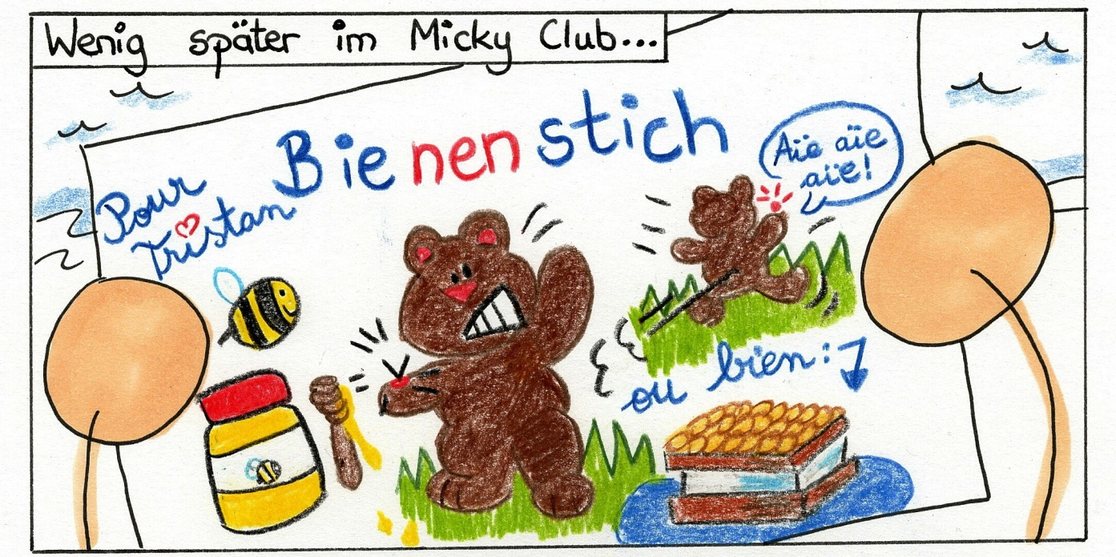
Page 84
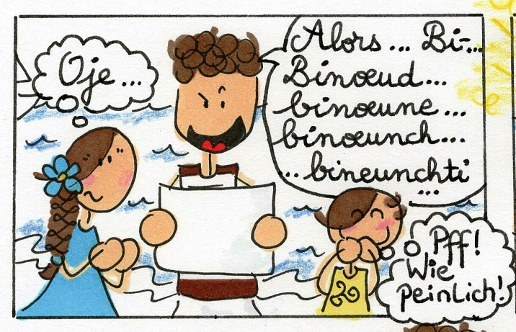  Page 85 |  |  |  |  |  |  | 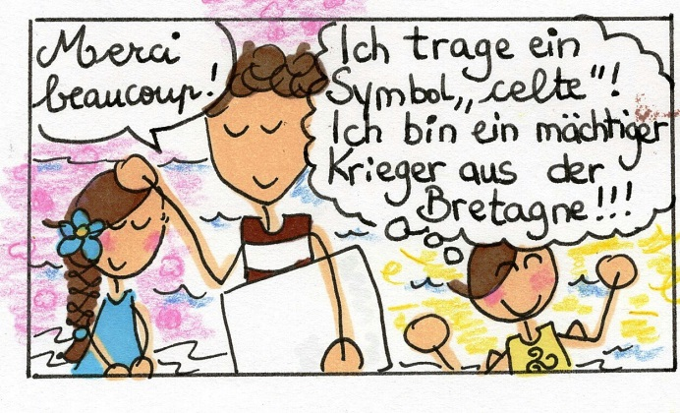  Page 85
der Bienenstich |  |  | = la piqûre d’abeille  (+ un gâteau du même nom) |  |  |  |  | „Bienenstich“
peinlich |  |  | = gênant / la honte! |  |  |  |  | „Pff! Wie peinlich!“
tragen | = porter |  |  |  | „Ich trage ein Symbol „celte“!“
das Symbol | = le symbole
mächtig |  | = puissant |  |  |  | „Ich bin ein mächtiger Krieger aus der Bretagne“
der Krieger |  | = le guerrier

Wortschatz zum Merken aus dem 10. Kapitel
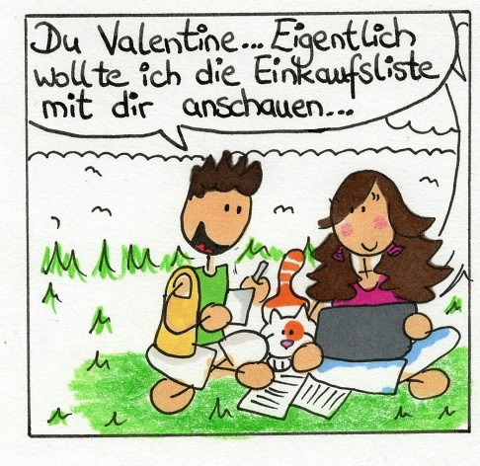  Page 91 |  | 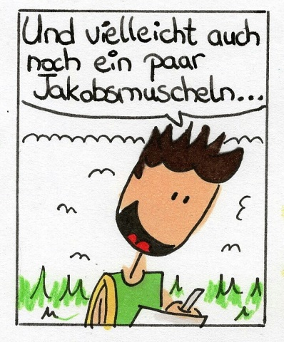  Page 92
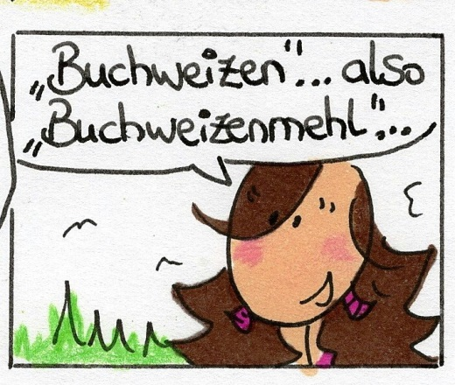  Page 92 |  | 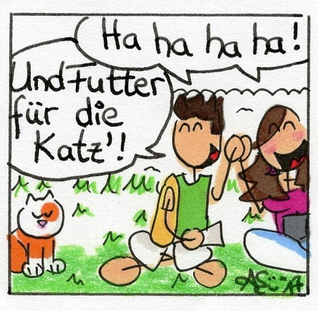  Page 93
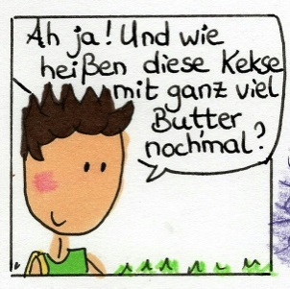
Page 93
die Einkaufsliste | = la liste des courses | « Eigentlich wollte ich die Einkaufsliste mit dir anschauen… »
Jakobsmuscheln | = des coquilles St-Jacques | « Und vielleicht noch ein paar Jakobsmuscheln »
das Buchweizenmehl | = la farine de sarrasin | « Buchweizen… also Buchweizenmehl… »
das Futter | = la nourriture | « Und Futter für die Katz‘! »
der Keks | = le biscuit | « Und wie heiβen diese Kekse mit ganz viel Butter nochmal? »

Lernwortschatz aus dem 11. Kapitel
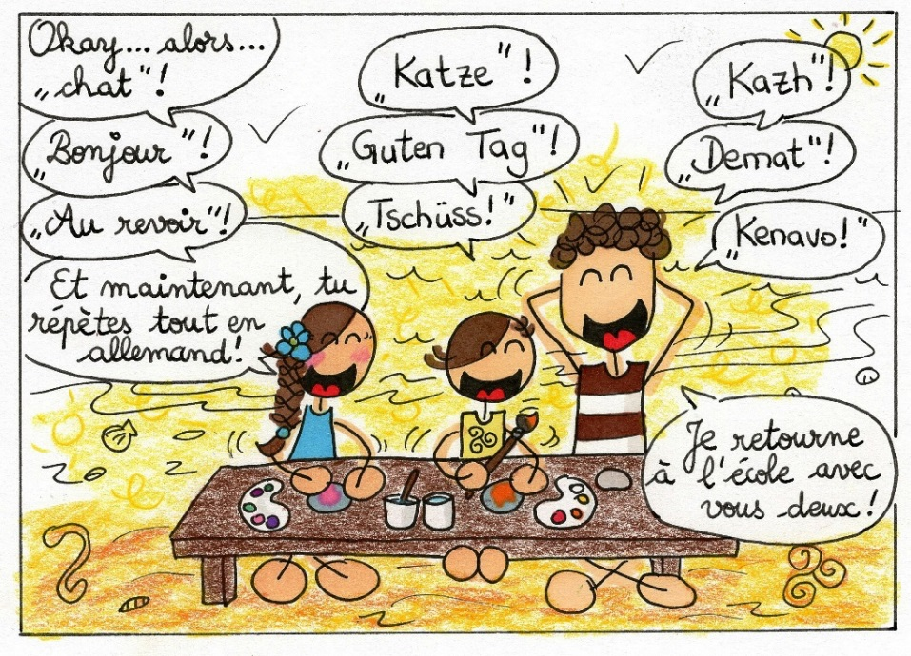 Page 98
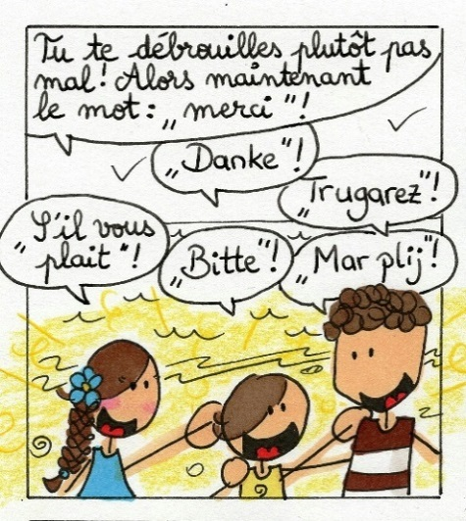Page 99
 |  | 
le chat | = die Katze | = Kazh
Bonjour ! | = Guten Tag ! | = Demat !
Au revoir ! | = Auf Wiedersehen ! | = Kenavo !
Merci ! | = Danke ! | = Trugarez !
S’il vous plait ! | = Bitte ! | = Mar plij !

Wortschatz zum Merken aus dem 12. Kapitel
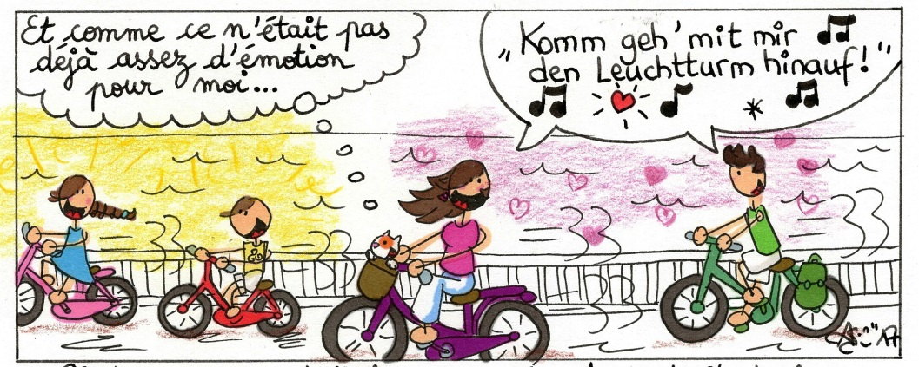
Page 101
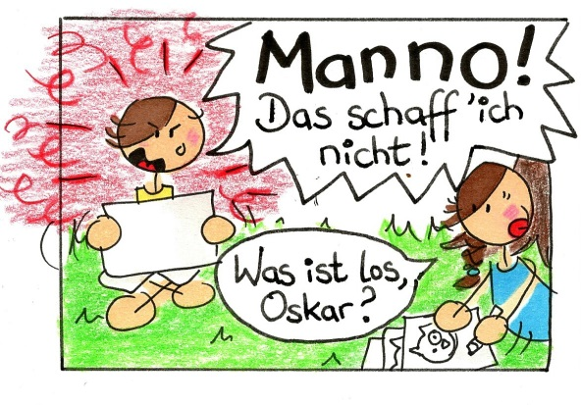  Page 105 |  | 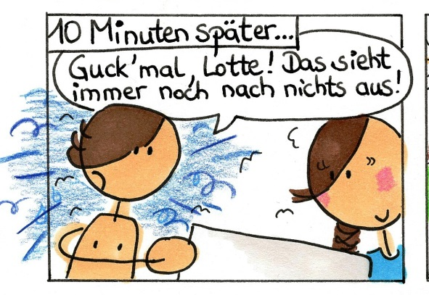  Page 106
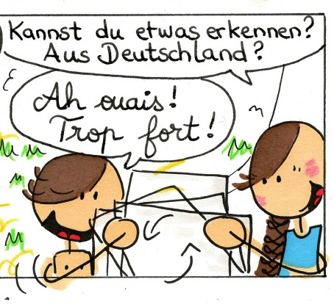
Page 106
der Leuchtturm | = le phare | « Komm geh‘ mit mir den Leuchtturm hinauf! »
etwas schaffen | = faire / réussir quelque chose | « Das schaff’ich nicht! »
gucken | = regarder | « Guck’mal, Lotte! Das sieht immer noch nach nichts aus! »
nach nichts aussehen | = ne ressembler à rien | « Guck’mal, Lotte! Das sieht immer noch nach nichts aus! »
erkennen | = reconnaître | « Kannst du etwas erkennen? »

Wortschatz zum Merken aus dem 13. Kapitel
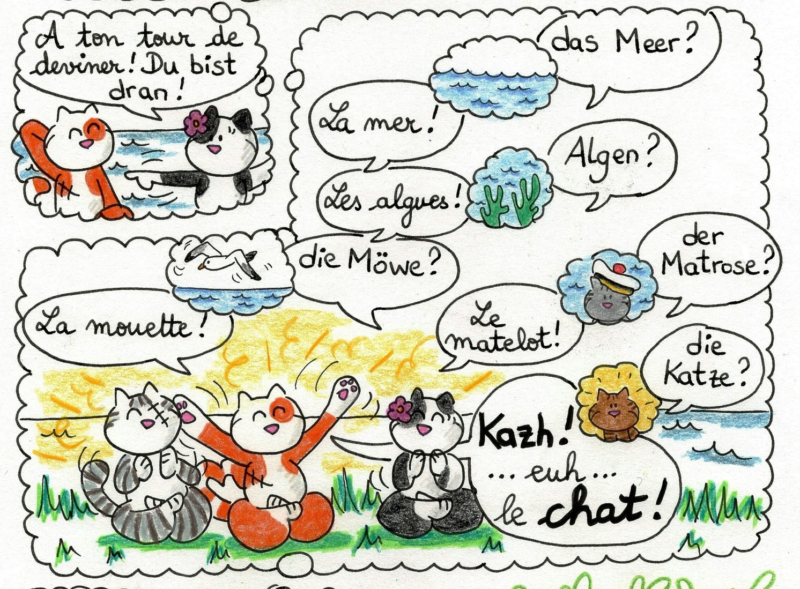
Page 118
das Meer | = la mer | „das Meer?“  „Algen?“  „die Möwe?“  „der Matrose?“  „die Katze?“
die Alge | = l‘algue
die Möwe | = la mouette
der Matrose | = le matelot
die Katze | = le chat

Wortschatz zum Merken aus dem 14. Kapitel
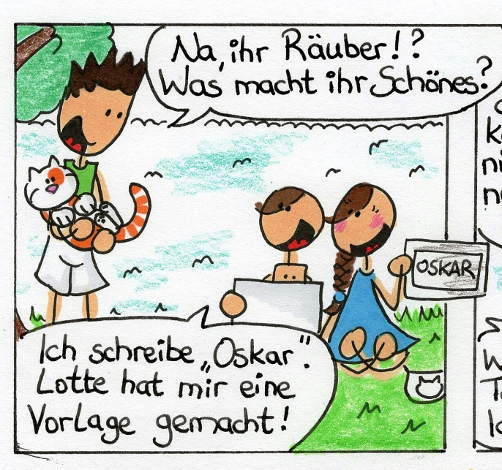  Page 123  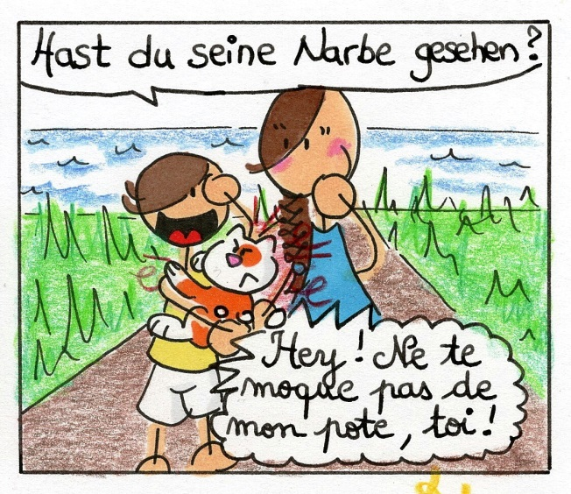  Page 125 |  | 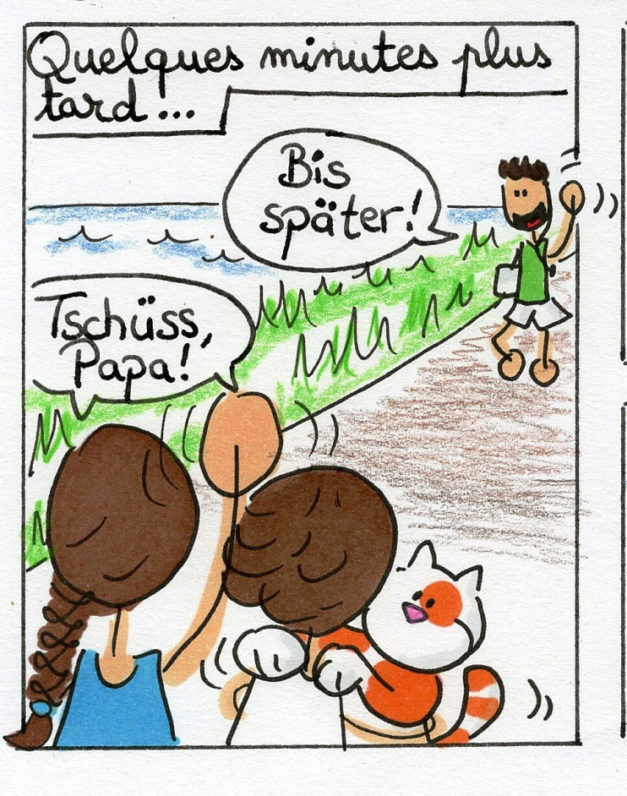  Page 123
der Räuber | = le voleur | « Na, ihr Räuber? Was macht ihr Schönes? »
schreiben | = écrire | « Ich schreibe „Oskar“. Lotte hat mir eine Vorlage gemacht! »
die Vorlage | = le modèle
Bis später | = à plus tard | « Bis später! »
die Narbe | = la cicatrice | « Hast du seine Narbe gesehen? »

Wortschatz zum Merken aus dem 15. Kapitel
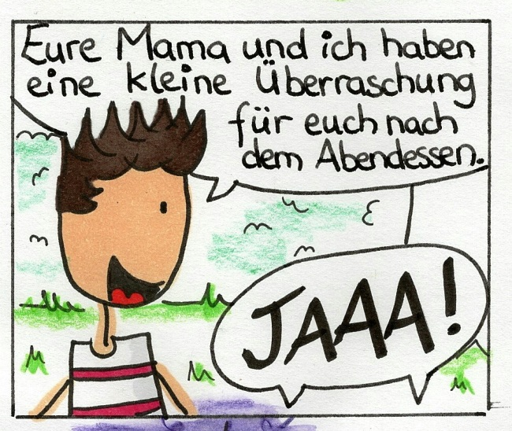  Page 127 |  | 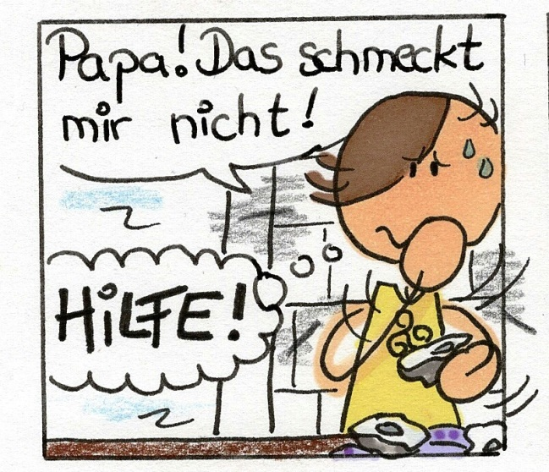  Page 128
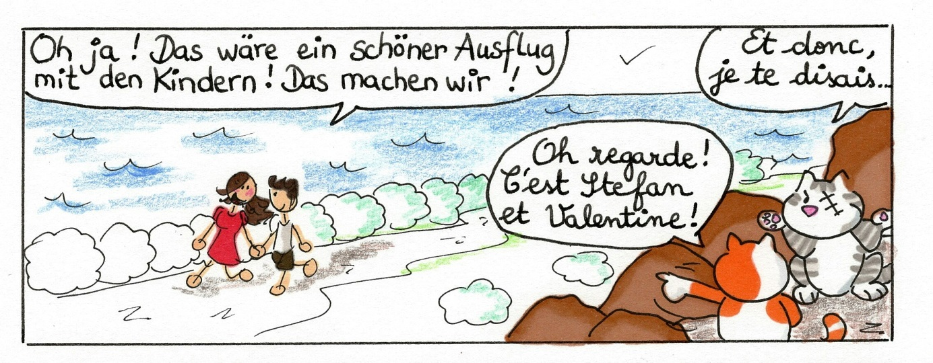
Page 133
die Überraschung | = la surprise | « Eure Mama und ich haben eine kleine Überraschung für euch nach dem Abendessen. »
das Abendessen | = le repas du soir
jemandem schmecken | = plaire (au goût) à quelqu‘un | « Papa! Das schmeckt mir nicht! »
probieren | = essayer / goûter | « Es ist schon mal super, dass du sie probiert hast! »
der Ausflug | = l‘excursion | « Oh ja! Das wäre ein schöner Ausflug mit den Kindern! Das machen wir! »

Wortschatz zum Merken aus dem 16. Kapitel
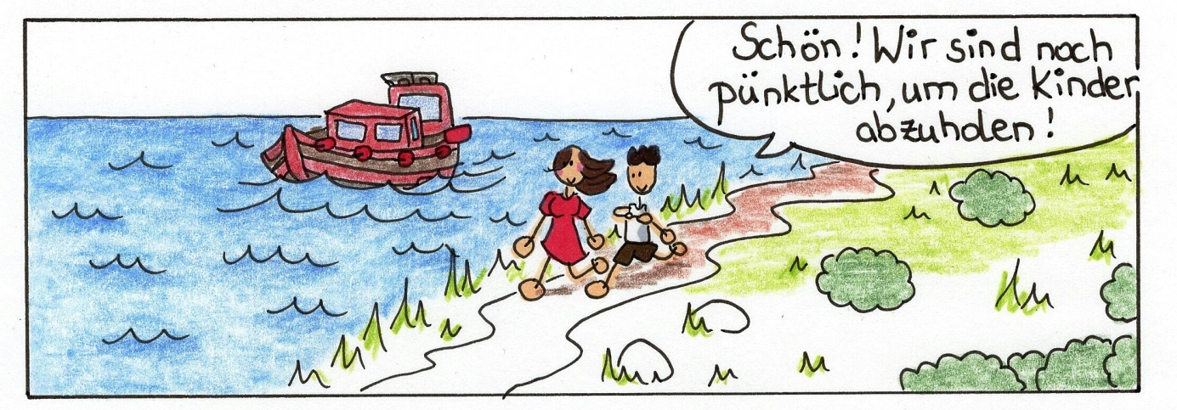
Page 136
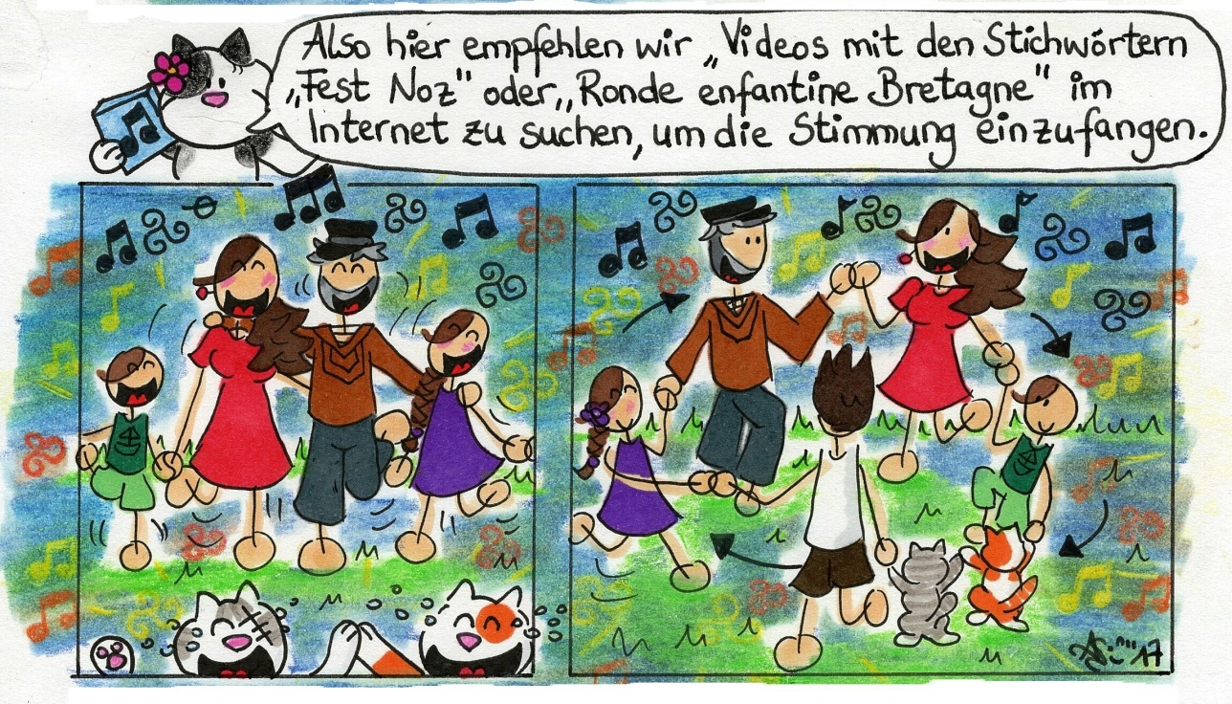
Page 139
pünktlich sein | = être à l‘heure | « Schön! Wir sind noch pünktlich, um die Kinder abzuholen! »
jemanden / etwas abholen | = aller chercher quelqu’un/quelque chose | « Schön! Wir sind noch pünktlich, um die Kinder abzuholen! »
empfehlen | = conseiller | «Also hier empfehlen wir Vidéos mit den Stichwörtern –Fest Noz- oder –Ronde enfantine Bretagne- im Internet zu suchen, um die Stimmung einzufangen.»
das Stichwort | = le mot clé
die Stimmung | = l‘ambiance
einfangen | = capter / ressentir

Wortschatz zum Merken aus dem 17. Kapitel
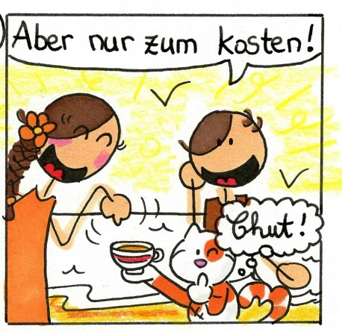  Page 146 |  | 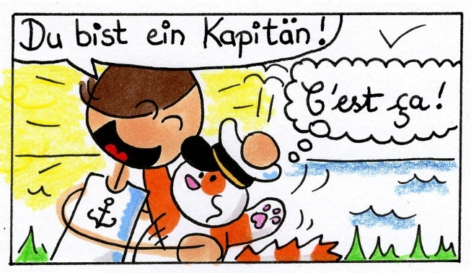  Page 146
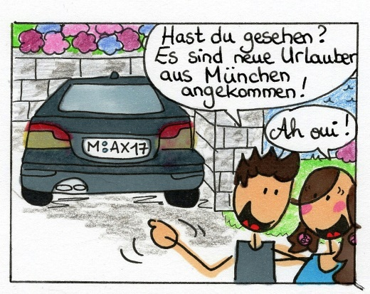  Page 147 |  | 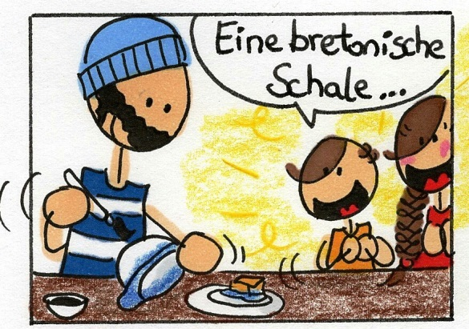  Page 149
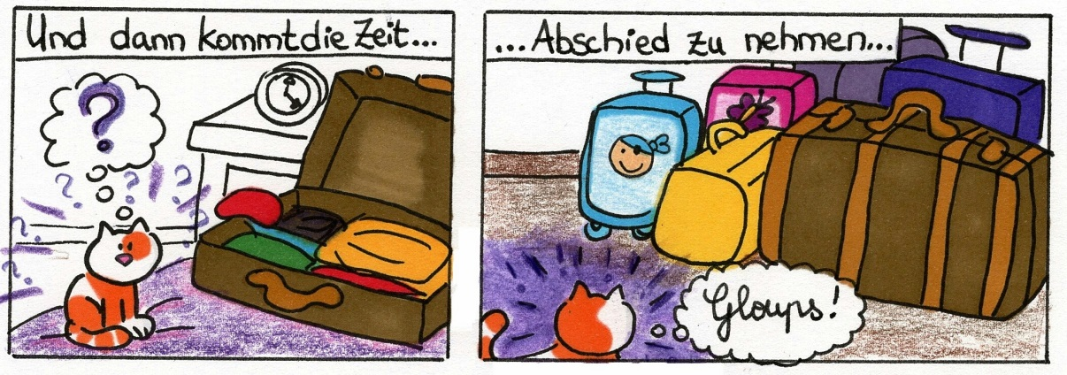
Page 152
kosten | = goûter | « Aber nur zum kosten! »
der Kapitän | = le capitaine | « Du bist ein Kapitän! »
der Urlauber | = le vacancier | « Hast du gesehen? Es sind neue Urlauber aus München gekommen! »
die bretonische Schale | = le bol breton | « Eine bretonische Schale… »
Abschied nehmen | = dire au revoir | « Und dann kommt die Zeit… Abschied zu nehmen! »

Wortschatz zu den Figuren des Comics
Kazh – eine Katze – die Hauptfigur | Triskel – eine andere Katze – der Kumpel von Kazh
Oskar – ein Junge  der Sohn von Valentine und Stefan | Lotte - ein Mädchen  die Tochter von Valentine und Stefan
Valentine – eine Frau – die Mama von Oskar und Lotte – Beruf: Übersetzerin | Stefan – ein Mann – der Papa von Lotte und Oskar – Beruf: Tierarzt
Tristan – ein junger Mann – der Betreuer im Micky-Club – Beruf: Betreuer in der Ferienkinderbetreuung | Dr. Kermarec – ein Mann – der bretonische Tierarzt – Beruf: Tierarzt
Yann – ein Mann – der Nachbar–  Beruf : Rentner, früher Leuchtturmwärter | Myrtille – eine Katze–  die zweisprachige Katze, die Kazh im Traum erscheint

